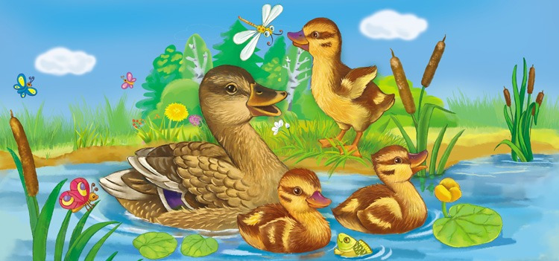
Хомячок
Хомка-хомка. Хомячок
Полосатенький бочок
Вместе с солнышком встает,
Щечки моет, шейку трет.
Подметает хомка хатку
И выходит на зарядку.
Раз, два, три, четыре, пять!
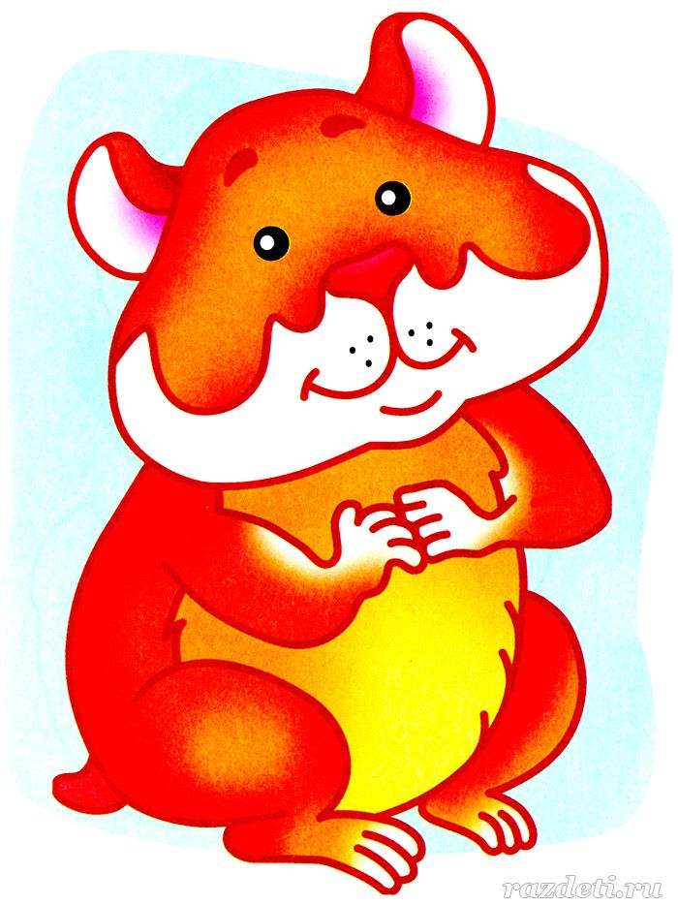
Хомка хочет сильным стать.

На носочки встали
Потолок достали.
Наклонились столько раз,
сколько уточек у нас.
Сколько покажу кружков.
Столько выполни прыжко

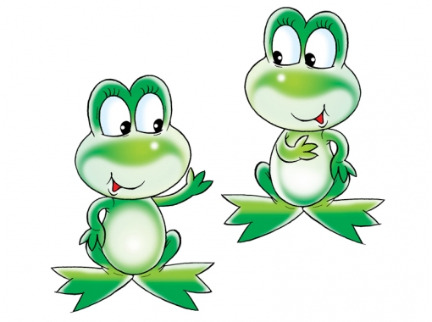
На болоте две подружки,
Две зеленые лягушки,
Утром рано умывались,
Полотенцем растирались.
Ножками топали,
Ручками хлопали,
Вправо, влево наклонялись
И обратно возвращались
Вот здоровья в чем секрет.
Всем друзья физкультпривет!
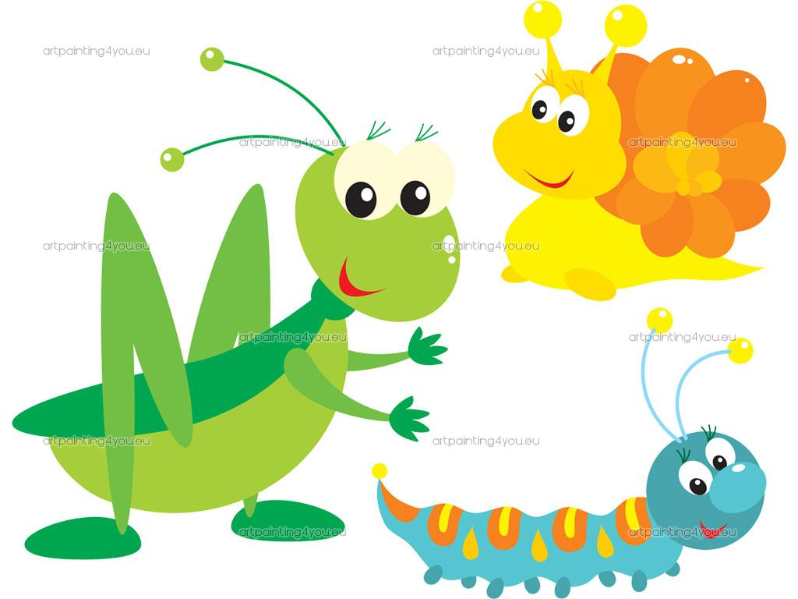

Поднимайте плечики,
Прыгайте кузнечики.
Прыг-скок, прыг-скок.
(Энергичные движения плечами).
Стоп! Сели.
Травушку покушали.
Тишину послушали.
(Приседания)
Выше, выше, высоко
Прыгай на носках легко!

Ветер веет над полями
Ветер веет над полями,
И качается трава.
(Дети плавно качают руками над головой.)
Облако плывет над нами,
Словно белая гора.
(Потягивания — руки вверх.)
Ветер пыль над полем носит.
Наклоняются колосья —
Вправо-влево, взад-вперёд,
А потом наоборот
. (Наклоны вправо-влево, вперёд-назад.)
Мы взбираемся на холм,
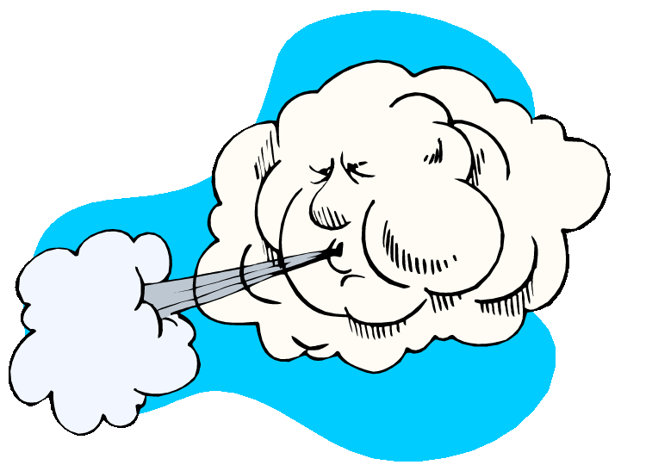
(Ходьба на месте.)
Там немного отдохнём.
(Дети садятся.)

Мы ладонь к глазам приставим
Мы ладонь к глазам приставим,
Ноги крепкие расставим.
Поворачиваясь вправо,
Оглядимся величаво.
И налево надо тоже
Поглядеть из под ладошек.
И – направо!
И еще через левое плечо!
(Текст стихотворения сопровождается
движениями взрослого и ребенка.)

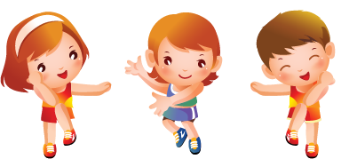

Три медведя
Три медведя шли домой:
(дети идут как медведь)
Папа был большой-большой.
(поднимают руки вверх)
Мама с ним – поменьше ростом,
(руки на уровне груди, вытянуты вперёд)
А сыночек просто крошка,
(садятся на корточки)
Очень маленький он был,
С погремушками ходил.
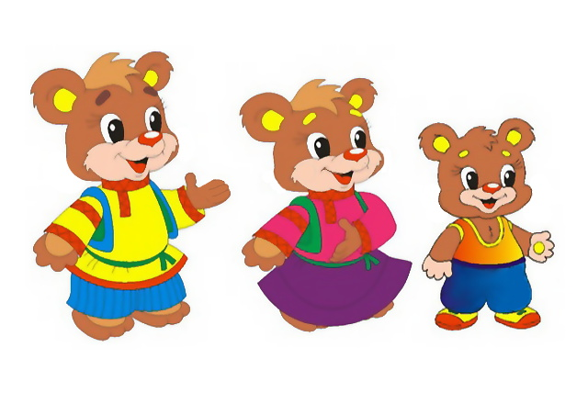
(встают и имитируют игру на погремушках, поднимают руки вверх и произносят слова: динь-динь-динь)

Вверх рука и вниз рука
Вверх рука и вниз рука.
Потянули их слегка.
Быстро поменяли руки!
Нам сегодня не до скуки.
(Одна прямая рука вверх, другая
вниз, рывком менять руки.)
Приседание с хлопками:
Вниз - хлопок и вверх - хлопок.
Ноги, руки разминаем,
Точно знаем - будет прок.
(Приседания, хлопки в ладоши над головой.)
Крутим-вертим головой,
Разминаем шею. Стой!
(Вращение головой вправо и влево.)

Зайка
Зайке холодно сидеть,
Нужно лапочки погреть.
Лапки вверх, лапки вниз.
На носочках подтянись,
Лапки ставим на бочок,
На носочках скок-скок-скок.
А затем вприсядку,
Чтоб не мёрзли лапки.
Прыгать заинька горазд,
Он подпрыгнул десять раз.
(Движения выполняются по ходу текста стихотворения)
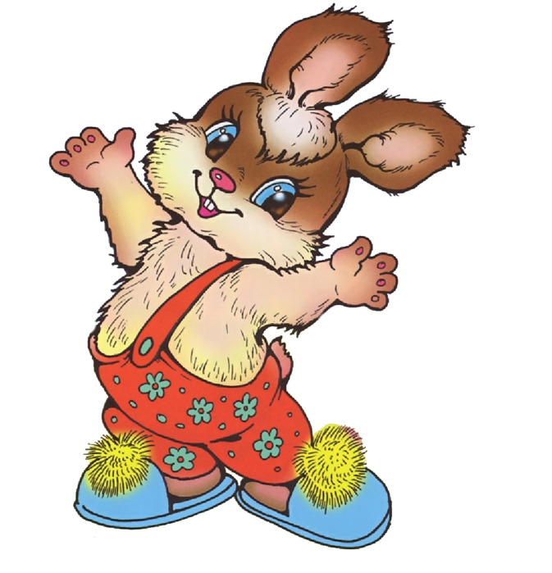

А сейчас мы с вами, дети
А сейчас мы с вами, дети,
Улетаем на ракете.
На носки поднимись,
А потом руки вниз..
Раз, два, три, четыре –
Вот летит ракета ввысь!
(1—2 — стойка на носках, руки вверх, ладони образуют «купол ракеты»; 3—4 — основная стойка.)

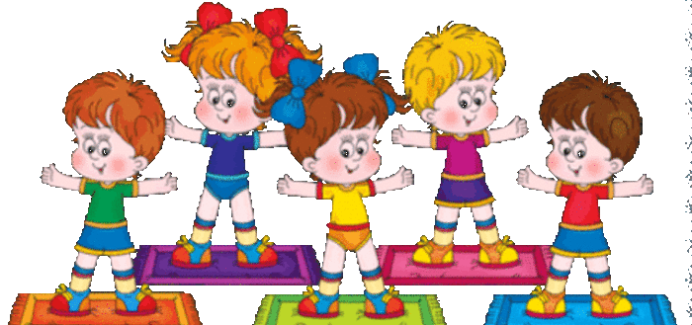

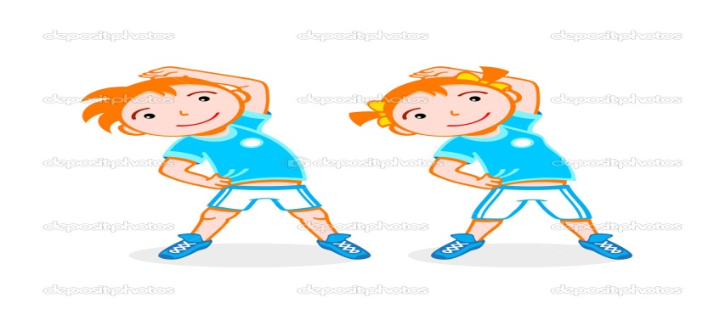

Все ребята дружно встали
Все ребята дружно встали
(Выпрямится.)
И на месте зашагали.
(Ходьба на месте.)
На носочках потянулись,
( Руки поднять вверх.)
А теперь назад прогнулись.
(Прогнуться назад, руки положить за голову).
Как пружинки мы присели
( Присесть.)
И тихонько разом сели.
(Выпрямится и сесть).

А теперь на месте шаг
А теперь на месте шаг.
Выше ноги! Стой, раз, два!
(Ходьба на месте.)
Плечи выше поднимаем,
А потом их опускаем.
(Поднимать и опускать плечи.)
Руки перед грудью ставим
И рывки мы выполняем.
(Руки перед грудью, рывки руками.)
Десять раз подпрыгнуть нужно,
Скачем выше, скачем дружно!
(Прыжки на месте.)
Мы колени поднимаем -
Шаг на месте выполняем.
(Ходьба на месте.)
От души мы потянулись,
(Потягивания — руки вверх и в стороны.)
И на место вновь вернулись. (Дети садятся.)
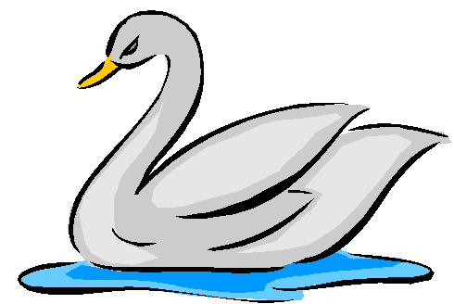

Лебеди
Лебеди летят,
Крыльями машут.
(плавные движения руками с большой амплитудой)
Прогнулись над водой,
Качают головой.
(наклоны вперед, прогнувшись)
Прямо и гордо умеют держаться,
Тихо-тихо на воду садятся
(приседания)

Маша растеряша
Ищет вещи Маша,
(поворот в одну сторону)
Маша растеряша
(поворот в другую сторону, в исходное положение)
И на стуле нет,
(руки вперёд, в стороны)
И под стулом нет,
(присесть, развести руки в стороны)
На кровати нет,
(руки опустили)
Под кроватью нет.
Вот какая Маша,
(наклоны головы влево-вправо, «погрозить» указательным пальцем)
Маша растеряша!
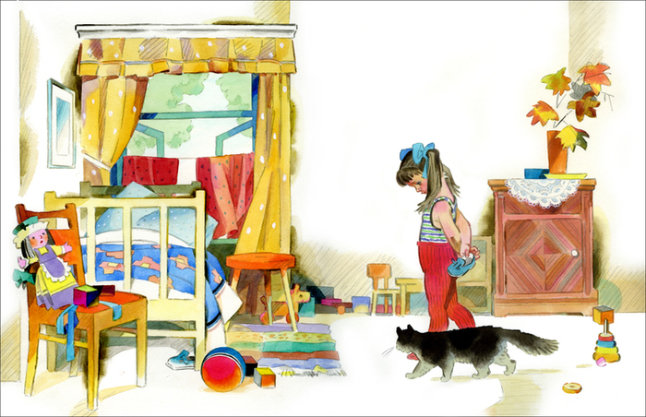

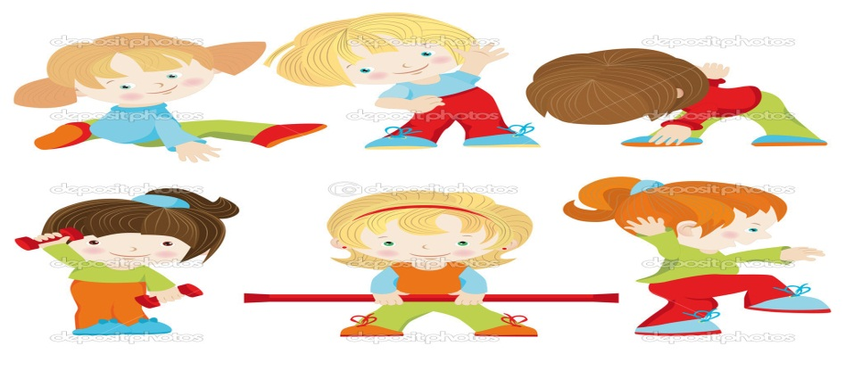

На горе стоит лесок
круговые движения руками
Он не низок не высок
сесть, встать, руки вверх
Удивительная птица подает нам голосок
глаза и руки вверх, потянуться
По тропинке два туриста
Шли домой из далека
ходьба на месте
Говорят:"Такого свиста, мы не слышали пока"
плечи поднять
Научились мы считать
И теперь нас не унять.
Мы считаем все подряд:
Три стола и двадцать парт,
Хлопнем восемь раз в ладошки,
Восемь раз пружинят ножки,
Два наклона, два поскока…
Мы готовы пол-урока изучать веселый счет.
(Прыжки на месте)
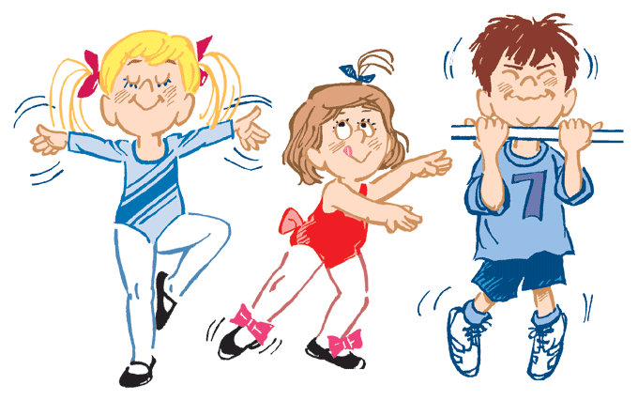

Вновь у нас физкультминутка.
Вновь у нас физкультминутка,
Наклонились, ну-ка, ну-ка!
Распрямились, потянулись,
А теперь назад прогнулись.
Разминаем руки, плечи,
Чтоб сидеть нам было легче,
Чтоб писать, читать, считать
И совсем не уставать.
Голова устала тоже.
Так давайте ей поможем!
Вправо-влево, раз и два.
Думай, думай, голова.
Хоть зарядка коротка,
Отдохнули мы слегка.

Бабочка
Спал цветок и вдруг проснулся,
(Туловище вправо, влево.)
Больше спать не захотел,
(Туловище вперед, назад.)
Шевельнулся, потянулся,
(Руки вверх, потянуться.)
Взвился вверх и полетел.
(Руки вверх, вправо, влево.)
Солнце утром лишь проснется,
Бабочка кружит и вьется.
(Покружиться.)
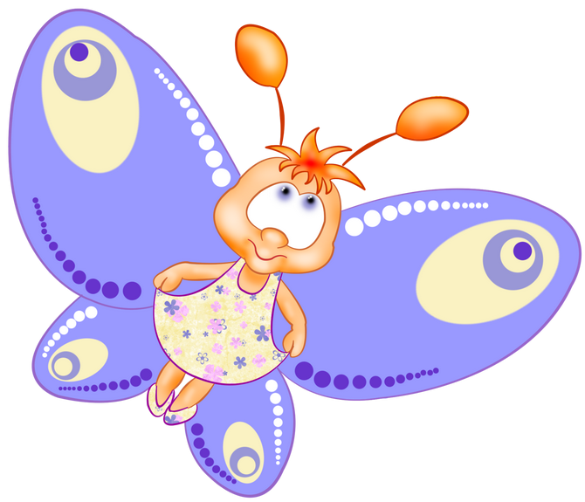

Физкультминутки
для средней группы
